Đồ án cuối kỳ

PHẦN MỀM QUẢN LÍ SỔ TIẾT KIỆM

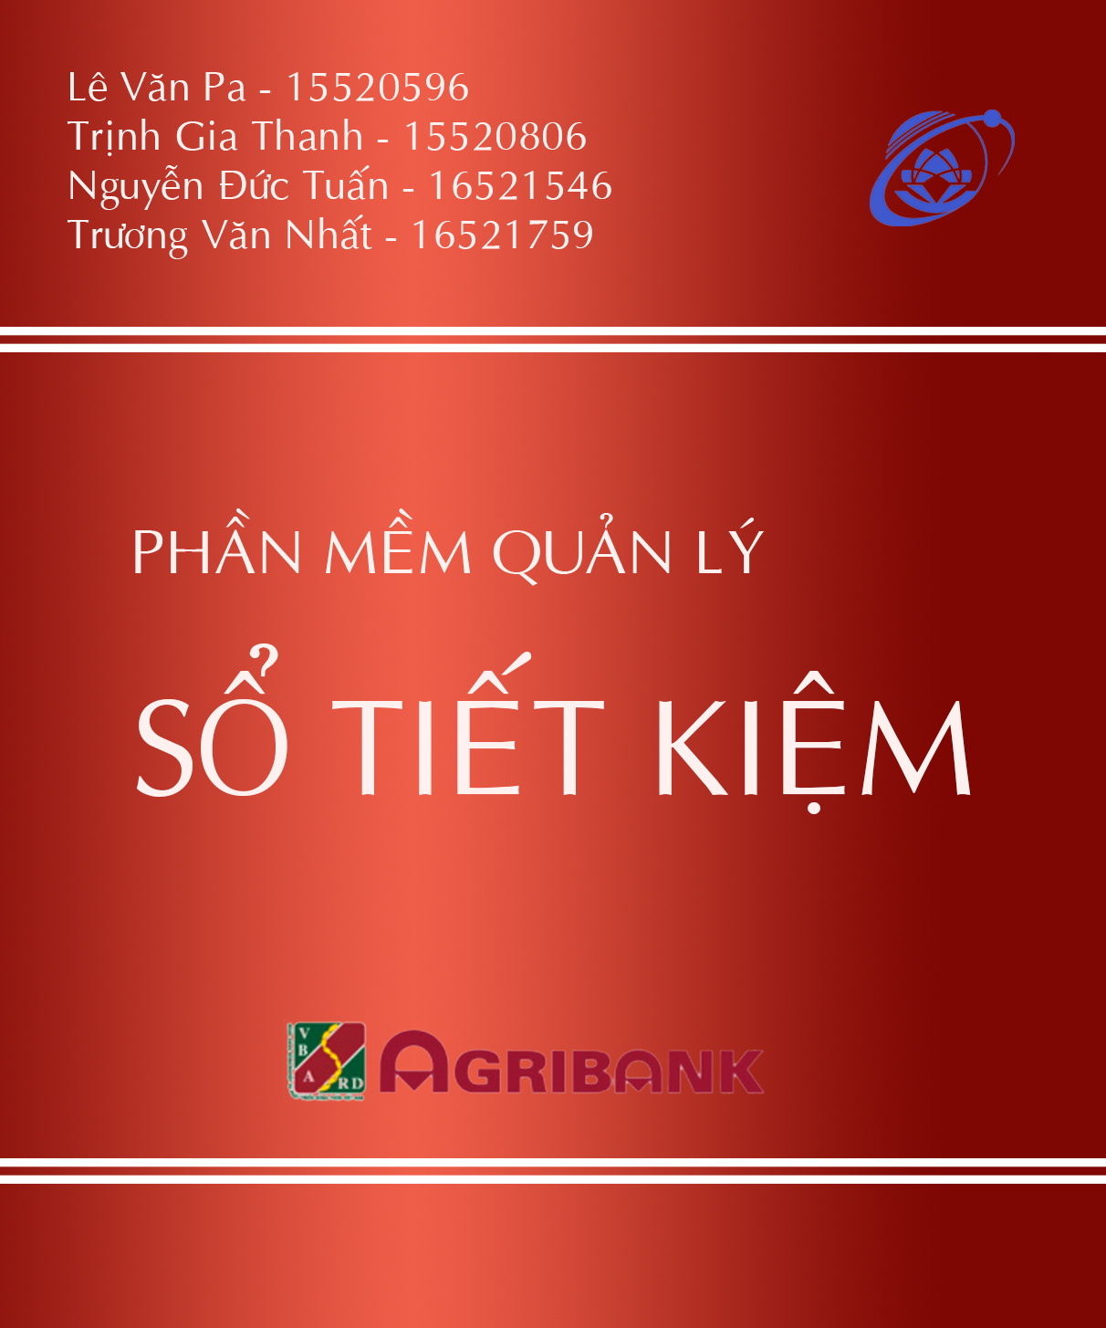

Mục lục

**Phân công công việc & tiến độ** 2

**Chương 1: Hiện trạng** 4

1.1 Hiện trạng tổ chức 4

1.2. Hiện trạng nghiệp vụ (chức năng & phi chức năng) 6

1.3. Hiện trạng tin học (phần cứng, phần mềm, con người) 8

**Chương 2: Phân tích** 9

1. Lược đồ phân chức năng (FDD) 9

2. Đặc tả và Mô hình hóa nghiệp vụ (DFD Model) 11

3. Mô hình hóa dữ liệu (ERD Model) 26

**Chương 3: Thiết kế** 26

1. Thiết kế giao diện 26

2. Thiết kế xử lý {Danh sách các xử lý & thuật giải} 33

3. Thiết kế dữ liệu (RD – Relationship Diagram – Mô hình quan hệ) 33

**Chương 4: Cài đặt** 42

1. Công nghệ sử dụng 42

2. Vấn đề khi cài đặt 44

3. Mô tả giải pháp & kỹ thuật 44

**Chương 5: Kiểm thử** 46

**Chương 6: Kết luận** 46

**Tài liệu tham khảo** 46

## **Phân công công việc & tiến độ**

|  |  |  |  |  |  |
| --- | --- | --- | --- | --- | --- |
| No. | Công việc | Duration (days) | Assign To | % Finished | Note |
|  | Tìm hiểu sở bộ & đăng ký đồ án | 1 | Thanh |  |  |
|  | Tìm hiểu công nghệ liên quan | 7 | Mọi người |  |  |
| I. VIẾT BÁO CÁO | | | | | |
|  | Chướng 1 – Hiện trạng |  |  |  |  |
|  | 1.1. Hiện trạng tổ chức | 2 | Pa |  |  |
|  | 1.2.  Hiện trạng nghiệp vụ | 2 | Thanh |  |  |
|  | 1.3.  Hiện trạng tin học | 1 | Tuấn |  |  |
|  | Chương 2: Phân tích |  |  |  |  |
|  | 2.1. Lược đồ phân chức năng (FDD) |  | Pa |  |  |
|  | 2.2. Đặc tả và mô hình hóa nghiệp vụ (DFD) |  | Tuấn |  |  |
|  | 2.3. Mô hình hóa dữ liệu (ERD) | 2 | Nhất |  |  |
|  | Chương 3: Thiết kế |  |  |  |  |
|  | 3.1. Thiết kế giao diện |  | Tuấn |  |  |
|  | 3.2. Thiết kế xử lý |  | Thanh |  |  |
|  | 3.3. Thiết kế dữ liệu |  | Nhất |  |  |
|  | Chương 4: Cài đặt |  |  |  |  |
|  | 4.1. Công nghệ sử dụng |  |  |  |  |
|  | 4.2. Vấn đề khi cài đặt |  |  |  |  |
|  | 4.3. Phương pháp giải quyết |  |  |  |  |
|  | Chương 5: Kiểm thử |  |  |  |  |
|  | Chương 6: Kết luận |  |  |  |  |
|  | Tài liệu tham khảo |  |  |  |  |
| II. LẬP TRÌNH | | | | | |
|  | Module 1 |  |  |  |  |
|  | Module 2 |  |  |  |  |
|  | Module 3 |  |  |  |  |
|  | Module … |  |  |  |  |
| III. KIỂM THỬ | | | | | |
|  | Module 1 |  |  |  |  |
|  | Module 2 |  |  |  |  |
|  | Module 3 |  |  |  |  |
|  | Module … |  |  |  |  |
| IV. NỘP BÁO CÁO TIẾN ĐỘ & SẢN PHẨM… | | | | | |
|  | Nộp lần 1 |  |  |  |  |
|  | Nộp lần 2 |  |  |  |  |
|  | Nộp lần 3 |  |  |  |  |
|  | Nộp lần … |  |  |  |  |

# **Chương 1: Hiện trạng**

## 1.1 Hiện trạng tổ chức

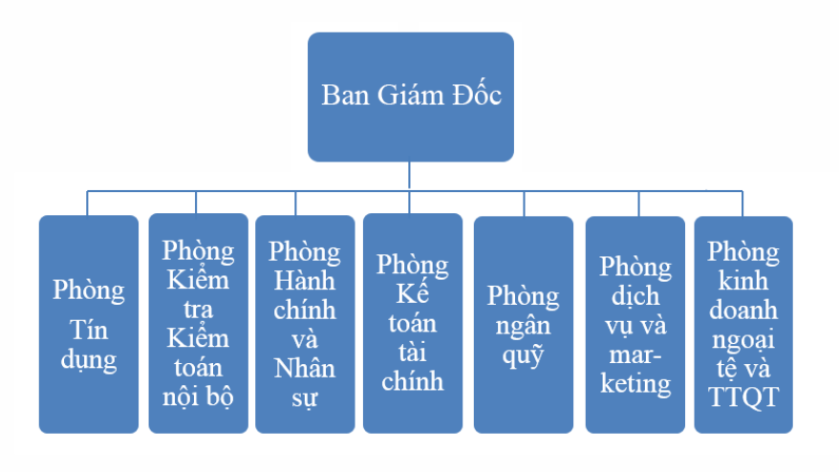

Chức năng, nhiệm vụ của từng bộ phận

|  |  |
| --- | --- |
| Phòng | Chức năng |
| Tín dụng | Đây là phòng tập trung những hoạt động chính của ngân hàng, quyết định phần lớn kết quả hoạt động kinh doanh của ngân hàng. Thực hiện nhiệm vụ cho vay đối với các thành phần kinh tế theo luật ngân hàng và luật các tổ chức tín dụng, mở tài khoản cho vay và theo dõi các hợp đồng tín dụng, tính lãi theo định kì, điều hòa vốn nội và ngoại tệ, làm báo cáo và tập hợp báo cáo gửi ngân hàng cấp trên, làm một số nhiệm vụ khác được giao. |
| Kế toán kiểm toán | Lập kế hoạch định kì và đột xuất về kiểm tra, kiểm toán nội bộ; trình giám đốc duyệt và tiến hành kiểm tra, giám sát việc thực hiện các quy trình nghiệp vụ, hoạt động kinh doanh và quy chế an toàn kinh doanh theo đúng quy định. |
| Hành chính nhân sự | Giúp ban giám đốc trong việc bố trí, điều động, khen thưởng hay kỷ luật kịp thời; tuyển mộ, tuyển dụng cán bộ thuộc diện tuyển dụng của chi nhánh, quản trị xây dựng cơ bản, mua sắm tài sản, vật liệu; thực hiện hợp đồng về điện, nước, điện thoại, sửa chữa và xây dựng cơ quan |
| Kế toán tài chính | Quản lý toàn bộ các tài khoản khách hàng và các tài khoản nội bộ, trong ngoài bảng cân đối kế toán: mở tài khoản tiền gửi, thanh toán các loại séc, ngân phiếu, thực hiện thanh toán nội bộ, thanh toán qua hệ thống điện tử và thanh toán bù trừ.  Trưởng phòng kế toán chịu trách nhiệm trước giám đốc về việc kiểm soát tính hợp pháp, hợp lệ của chứng từ thanh toán, về các quyết định chuyển tiền đi cũng như hạch toán và các tài khoản thích hợp. Tổ điện toán cung cấp số liệu nhanh chóng, chính xác và đầy đủ, tạo điều kiện thuận lợi cho ban lãnh đạo trong công tác quản lý điều hành đạt kết quả cao. |
| Ngân quỹ | Công việc chủ yếu của phòng ngân quỹ là thu-chi đồng tiền Việt Nam, ngân phiếu thanh toán, ngoại tệ, chuyển tiền mặt và séc du lịch đi tiêu thụ nước ngoài, quản lý kho tiền và quỹ, tài sản thế chấp và các chứng từ có giá. |
| Dịch vụ marketing | Tiếp nhận và mở hồ sơ khách hàng mới, giải đáp thắc mắc, hướng dẫn quy trình nghiệp vụ cho khách hàng, phản ánh tình hình giao dịch và đề xuất chính sách thu hút khách hàng, xử lý toàn bộ các giao dịch liên quan đến tài khoản tiền gửi của mọi đối tượng khách hàng với các loại tiền. Bộ phận marketing thực hiện đề xuất các kế hoạch tiếp thị, quảng cáo, khuyến mãi và chăm sóc khách hàng nhằm thu hút khách hàng. |
| Kinh doanh ngoại tệ và thanh toán quốc tế | Thực hiện nhiệm vụ xử lý nghiệp vụ mua, chuyển đổi ngoại tệ, séc du lịch. Thực hiện các nghiệp vụ có liên quan đến xuất nhập khẩu hàng hóa, dịch vụ của khách hàng. Bao gồm các nghiệp vụ, thông báo, thanh toán L/C, nhờ thu và chuyển tiền. |

- Phòng kế - toán tài chính là phòng sử dụng phần mềm quản lí sổ tiết kiệm.

## 1.2. Hiện trạng nghiệp vụ (chức năng & phi chức năng)

1. Mở sổ tiết kiệm

GDV thu thập thông tin khách hàng: họ tên, địa chỉ, sdt, cmnd, ngày sinh, giới tính, thu lệ phí và tạo STK mới thông qua thông tin khách hàng cung cấp. GDV in phiếu mở sổ, cho kh kí tên và giữ lại phiếu.

2. Gửi tiết kiệm

Khách hàng xuất trình giấy chứng minh. Điền các thông tin vào giấy gửi tiền (thông tin kh, chi nhánh ngân hàng, số tiền, loại tiết kiệm) và số tiền cần gửi (nếu khách đến lần đầu phải mở Sổ tiết kiệm). GDV thu thập thông tin khách hàng qua giấy nộp tiền, sau đó lấy sổ tiết kiệm. Kiểm ngân kiểm tra thông tin, nhận tiền, cập nhật số tiền vào STK rồi trả sổ cho khách. Nhân viên ngân hàng in phiếu giao dịch cho khách.

3. Rút tiền

- Quý khách xuất trình sổ tiết kiệm, CMND và điền vào giấy rút tiền và ký tên.

- Trường hợp rút tiền trước hạn : Ngân hàng sẽ thu hồi lại toàn bộ khoản lãi đã trả và trả lãi theo lãi suất không kỳ hạn tại thời điểm rút cho số tiền thực nộp và thời gian gửi của quý khách.

- Trường hợp rút tiền sau hạn: Nếu đến hạn quý khách chưa rút vốn, Ngân hàng tự động chuyển toàn bộ số dư (lãi nhập gốc) sang kỳ hạn mới. Trường hợp không có kỳ hạn tương ứng thì áp dụng lãi suất của kỳ hạn thấp hơn liền kề. Phương thức trả lãi của ký hạn mới là trả lãi sau định kỳ.

GDV in phiếu rút tiền, cho kh ký tên và giữ lại phiếu.

4. Rút lãi:

Khách hàng mang CMND đến và yêu cầu rút lãi.

GDV thực hiện kiểm tra STK, tính toán lãi suất và số tiền phải chi. Nhân viên ngân hàng gửi tiền và in phiếu chi cho khách.

Phương thức trả lãi:

- Đôi với TGTK không kỳ hạn: Lãi được chi trả (hoặc nhập gốc) hàng tháng và vào ngày tất toán tài khoản.

- Đối với TGTK có kỳ hạn: việc trả lãi phụ thuộc vào phương thức trả lãi mà khách hàng đăng ký theo quy định của NHCT: Trả sau (trả 1 lần tại thời điểm đến hạn), trả trước (trả 1 lần tại thời điểm gủi tiền), trả định kỳ (01 tháng, 03 tháng , 06 tháng, 01 năm).

5. Tra cứu

GDV có thể tra cứu thông tin STK, số dư, lịch sử giao dịch của khách hàng. Ngoài ra GDV cũng có thể cập nhật thông tin khách hàng theo yêu cầu của khách hàng, thay đổi loại STK của khách hàng theo kì hạn.

6. In phiếu

In phiếu mở sổ, phiếu gửi tiền, phiếu rút tiền/lãi

7. Tái tục

Khi đến hạn thanh toán tiền Tiết kiệm có kỳ hạn, nếu người gửi tiền không đến lĩnh và không có yêu cầu gì khác, Ngân hàng sẽ tự động nhập lãi của khoản tiền đã gửi (nếu có) vào số tiền gốc và thực hiện tái đáo hạn bằng cách:

- Kéo dài thêm một kỳ hạn như kỳ hạn ban đầu.

- Chuyển sang loại cùng kỳ hạn trả lãi sau.

- Chuyển sang loại kỳ hạn ngắn hơn liền kề có phương thức trả lãi sau

8. Viết báo cáo

Lập báo cáo tổng kết theo ngày, quý, năm

Báo cáo tiền gửi tiết kiệm trong ngày, quý, năm:

- Tiền gửi tiết kiệm không kỳ hạn.

- Tiền gửi tiết kiệm có kỳ hạn.

Báo cáo lãi phải trả trong ngày, quý, năm:

- Tiền gửi tiết kiệm không kỳ hạn.

- Tiền gửi tiết kiệm có kỳ hạn.

Báo cáo vốn và lãi phải trả trong ngày, quý, năm:

- Tiền gửi tiết kiệm không kỳ hạn.

- Tiền gửi tiết kiệm có kỳ hạn.

9. Quản lý hệ thống

- Có tính năng Đăng nhập để lấy thông tin nhân viên giao dịch.

10. Yêu cầu phần mềm hoạt động chính xác, ổn định và có tính bảo mật cao

## 1.3. Hiện trạng tin học (phần cứng, phần mềm, con người)

* Cơ sở vật chất

|  |  |  |  |  |  |
| --- | --- | --- | --- | --- | --- |
| Tên thiết bị | Số lượng | Cấu hình | Vị trí vật lý | Kết nối mạng | Loại kết nối |
| PC | 10 | Cao | Phòng giao dịch | Có | LAN, Internet |
| PC | 4 | Cao | Phòng giám đốc, phó giám đốc, thư ký, phòng bảo vệ | Có | LAN, Internet |
| Wireless router | 3 | Khá | Quầy giao dịch, phòng nhân viên | Có | Internet |
| CCTV (Camera) | 5 | Cao | Hành lang | Không |  |

* Có sử dụng microphone, loa, màn hình, máy chiếu.
* Phần mềm
* Hệ điều hành Windows 7/10
* Hệ quản trị CSDL SQL server 2015
* Phần mềm quản lý tiền gửi tiết kiệm, giao dịch khách hàng.
* Con người
* Trình độ học vấn khá, đạo đức tốt. Nắm rõ những kiến thức căn bản về quản lí tiền gửi tiết kiểm và các nghiệp vụ ngân hàng khác, khả năng giao tiếp tốt.
* Hiểu biết về tin học căn bản.

# **Chương 2: Phân tích**

1. Lược đồ phân chức năng (FDD)
   1. 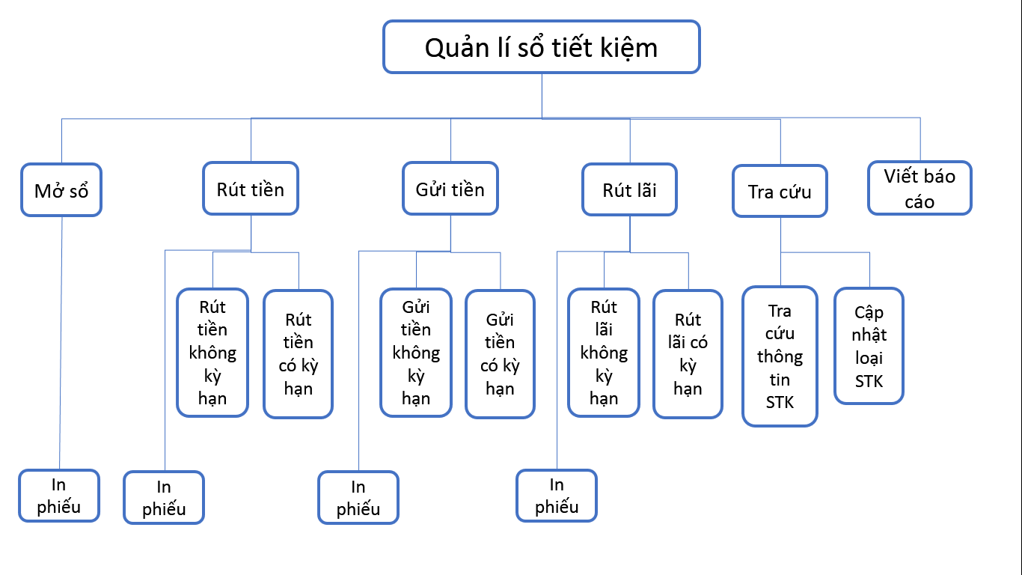Lược đồ FDD

Tổng cộng có 10 chức năng

* 1. Giải thích/mô tả các chức năng
* Mở sổ: mở STK cho khách hàng đến mở sổ hoặc lần đầu gửi tiền tiết kiệm
* Gửi tiền: khi khách hàng muốn gửi tiền vào sổ tiết kiệm. Yêu cầu phải mở sổ rồi mới được nạp tiền
* Rút tiền: khi khách hàng muốn rút số tiền lãi và gốc.
* Rút lãi: tính toán lãi suất và rút số tiền lãi, để lại tiền gốc
* Tra cứu STK: nhân viên tra cứu thông tin STK bằng cách nhập vào số CMND của khách hàng, có thể cập nhật lại thông tin sau đó
* Cập nhật loại TK: chuyển đổi giữa các loại TK (kỳ hạn và không kỳ hạn)
* Viết báo cáo: Viết báo cáo theo từng loại TK, theo ngày, quý, năm đối với tiền lãi, tiền gốc hoặc cả gốc lẫn lãi

1. Đặc tả và Mô hình hóa nghiệp vụ (DFD Model)

Nhân viên giao dịch

D1 D2

D5

Máy in

D3 D4

**Cơ sở dữ liệu**

*Sơ đồ DFD nghiệp vụ Mở sổ tiết kiểm*

D1 : HOTEN, DIACHI, SDT, GIOITINH, NGAYSINH, CMND, NGAYMO (ngày mở), NGAYBD (ngày bắt đầu), NGAYDH (ngày đáo hạn), TENLOAI (tên loại tk), LAISUAT ( lãi suất) + Tiền gửi - nếu khách hàng muốn gửi tiền lúc mở sổ.

D2 : MASTK, MAKH, MALOAITK, NGAYMO, NGAYBD, NGAYDH, SODU.

D3 : D2

D4 : D3 + HOTEN, DIACHI, SDT, GIOITINH, NGAYSINH, CMND.

D5 : D4

***Xử lý:***

* Bước 1 : Nhân viên giao dịch lấy thông tin của khách hàng D1, đồng thời tiếp nhận số tiền gửi từ khách hàng nếu khách hàng có yêu cầu gửi tiền.
* Bước 2 : Phần mềm tạo ra khách hàng mới và STK tương ứng với thông tin về STK mà khách hàng đã đăng kí.
* Bước 3: Kết nối cơ sở dữ liệu.
* Bước 4: Lưu thông tin của khách hàng, sổ tiết kiệm đã đăng ký xuống CSDL.
* Bước 5: Xuất ra thông tin STK ra màn hình (D2).
* Bước 6: In thông tin STK mới bao gồm thông tin Khách hàng ra máy in.
* Bước 7: Đóng CSDL.
* Bước 8: Kết thúc.

Nhân viên giao dịch

D1 D2

D5

Máy in

D3 D4

Cơ sở dữ liệu

*Sơ đồ DFD nghiệp vụ Gửi tiền tiết kiệm có kỳ hạn.*

D1: CMND (số chứng minh thư)

D2: MASTK, HOTEN, NGAYBD, NGAYDH, TENLOAI, LAISUAT, SODU.

D3: D2

D4 : D1

D5 : D2

***Xử lý:***

Bước 1: Kết nối với CSDL.

Bước 2: Giao dịch viên nhập vào số CMND của khách hàng -> xuất hiện cửa sổ gửi tiền, nhân viên tiến hành nhập số tiền gửi của khách hàng vào phần mềm.

Bước 3: Lấy thông tin SODU (số dư) cũ (D3) và xử lý, tính lại số dư sau khi gửi tiền.

Bước 4: Lưu số dư mới của khách hàng vào CSDL.

Bước 5: Xuất thông tin tiền gửi tiết kiệm D2 ra màn hình.

Bước 6: In phiếu lưu tiền gửi(D5)

Bước 7: Đóng CSDL.

Bước 8: Kết thúc.

Nhân viên giao dịch

D1 D2

D5

Máy in

D3 D4

Cơ sở dữ liệu

*Sơ đồ DFD nghiệp vụ Gửi tiền tiết kiệm không kỳ hạn.*

D1: CMND (số chứng minh thư)

D2: MASTK, HOTEN, NGAYGD, LAISUAT, SODU.

D3: D2

D4 : D1

D5 : D2

***Xử lý:***

Bước 1: Kết nối với CSDL.

Bước 2: Giao dịch viên nhập vào số CMND của khách hàng -> xuất hiện cửa sổ gửi tiền, nhân viên tiến hành nhập số tiền gửi của khách hàng vào phần mềm.

Bước 3: Lấy thông tin SODU (số dư) cũ (D3) và xử lý, tính lại số dư sau khi gửi tiền.

Bước 4: Lưu số dư mới của khách hàng vào CSDL.

Bước 5: Xuất thông tin tiền gửi tiết kiệm D2 ra màn hình.

Bước 6: In phiếu lưu tiền gửi(D5)

Bước 7: Đóng CSDL.

Bước 8: Kết thúc.

Nhân viên giao dịch

D1 D2

D5

Máy in

D3 D4

Cơ sở dữ liệu

*Sơ đồ DFD nghiệp vụ Rút tiền STK không kỳ hạn.*

D1: CMND

D2: Xuất tổng số tiền rút + HOTEN, MASTK, NGAYGD, SODU (đã được cập nhật mới).

D3 : HOTEN, MASTK, LAISUAT, SODU

D4 : D3 + NGAYGD, SODU

D5 : D2

***Xử lý:***

* Bước 1: Kết nối với cơ sở dữ liệu.
* Bước 2: Nhập MASTK, CMND.
* Bước 3: Lấy thông tin CSDL (D3), kiểm tra số dư có thoả mãn điều kiện để rút tiền không, nếu không thoả mãn điều kiện, tới bước 6. Phần mềm cập nhật lại số dư sau khi rút tiền.
* Bước 4 : Xuất D2
* Bước 5 : In phiếu rút tiền (D5)
* Bước 6 : Đóng CSDL
* Bước 7 : Kết thúc.

Nhân viên giao dịch

D1 D2

D5

Máy in

D3 D4

Cơ sở dữ liệu

*Sơ đồ DFD rút tiền STK có kỳ hạn.*

D1: CMND

D2: HOTEN, MASTK, TENLOAI, NGAYGD, SODU + số tiền rút.

D3 : HOTEN, MASTK, TENLOAI, SODU, NGAYBD, NGAYDH, KIHAN

D4 : SODU, NGAYGD

D5 : D2

***Xử lý:***

* Bước 1: Kết nối với cơ sở dữ liệu.
* Bước 2: Nhập CMND, xuất hiện cửa sổ rút tiền.
* Bước 3: Lấy thông tin CSDL (D3), kiểm tra số dư có thoả mãn điều kiện để rút tiền không, nếu không thoả mãn điều kiện, tới bước 6. Phần mềm tính lại số dư sau khi rút tiền.
* Bước 4 : Xuất D2
* Bước 5 : In phiếu rút tiền (D5)
* Bước 6 : Đóng CSDL
* Bước 7 : Kết thúc.

Nhân viên

D1 D2

D3 D4

**Cơ sở dữ liệu**

*Sơ đồ DFD nghiệp vụ tra cứu sổ tiết kiệm*

D1: CMND

D2: HOTEN, DIACHI, SDT, GIOITINH, NGAYSINH, CMND, đầy đủ thông tin có trong STK (MASTK, NGAYMO, NGAYBD, NGAYDH, SODU).

D3: D2

D4: Không có

***Xử lý:***

* Bước 1: Kết nối cơ sở dữ liệu.
* Bước 2: Nhập D1
* Bước 3: Xác định thông tin cần tra cứu.
* Bước 4: Xuất các thông tin liên quan tới Khách hàng có trong STK (D2).
* Bước 5: Đóng CSDL
* Bước 6: Kết thúc

Nhân viên giao dịch

D1 D2

D3 D4

Cơ sở dữ liệu

*Sơ đồ DFD ngiệp vụ cập nhật loại sổ tiết kiểm.*

D1: TENLOAI (tên loại tiết kiệm), LAISUAT

D2: MALOAITK, TENLOAI, LAISUAT, KIHAN (thông tin đã cập nhật)

D3 : D2

D4 : D3

***Xử lý:***

* Bước 1: Kết nối với cơ sở dữ liệu.
* Bước 2: Nhập D1
* Bước 3: Xác định thông tin cần cập nhật bao gồm (TENLOAITK, LAISUAT, KIHAN )
* Bước 4: Lưu thông tin đã cập nhật vào bộ nhớ phụ.
* Bước 5: Xuất D2
* Bước 6: Đóng kết nối với cơ sở dữ liệu.
* Bước 7: Kết thúc.

Nhân viên giao dịch

D1 D5

D4

Máy in

D2 D3

Cơ sở dữ liệu

*Sơ đồ DFD nghiệp vụ rút lãi không kỳ hạn.*

D1 : CMND

D2 : MASTK, TENLOAI(tên loại tiết kiệm), LAISUAT, NGAYBD, SODU

D3 : NGAYGD, Tổng tiền lãi

D4 : MASTK, TENLOAI(tên loại tiết kiệm), LAISUAT, NGAYBD, NGAYGD + Tổng tiền lãi

D5 : D4

***Xử lý:***

* Bước 1: Kết nối CSDL
* Bước 2: Nhập D1
* Bước 3: Đọc D2 từ bộ nhớ phụ.
* Bước 4: Tính số tiền lãi.
* Bước 5: Lưu D3 vào bộ nhớ.
* Bước 6: Xuất D5.
* Bước 7: In phiếu rút lãi (D4):
* Bước 8: Đóng kết nối với CSDL.
* Bước 9: Kết thúc.

Nhân viên giao dịch

D1 D2

D5

Máy in

D3 D4

Cơ sở dữ liệu

*Sơ đồ DFD nghiệp vụ rút lãi có kỳ hạn.*

D1: CMND (nhập số cmnd)

D2: MASTK, TENLOAI, LAISUAT, HOTEN, NGAYGD + Tổng tiền lãi

D3: MASTK, TENLOAI, LAISUAT, HOTEN , SODU

D4 : D2

D5 : D4

***Xử lý:***

* Bước 1: Kết nối CSDL
* Bước 2: Nhập D1, xuất hiện cửa sổ rút lãi.
* Bước 3: Đọc dữ liệu D3 từ bộ nhớ.
* Bước 4: Tính số tiền lãi.
* Bước 5: Lưu D4 vào bộ nhớ
* Bước 6: Xuất D2
* Bước 6: In phiếu rút lãi D5
* Bước 7: Đóng kết nối CSDL
* Bước 8: Kết thúc.

Nhân viên giao dịch

D1 D2

D5

Máy in

D3 D4

Cơ sở dữ liệu

*Sơ đồ DFD nghiệp vụ báo cáo tiền gửi tiết kiệm.*

D1 : MAGDV, CTGD + khoảng thời gian tra cứu

D2 : SOGD, MAKH, MAQUAYGD, NGAYGD + tổng số tiền gửi

D3 : SOGD, MAKH, MAQUAYGD, NGAYGD + thông tin tiền gửi

D4 : D2

D5 : D2 + D1

***Xử lý:***  B1: Kết nối CSDL

B2 : Nhập D1

B3: Lấy thông tin từ CSDL (D3)

B4: Tính tổng số tiền gửi STK của khách hàng trong thời gian nhất định.

B5: Lưu D4 vào CSDL

B6: Xuất D2

B7: In báo cáo D5

B8: Đóng kết nối với CSDL

B9: Kết thúc.

1. Mô hình hóa dữ liệu (ERD Model)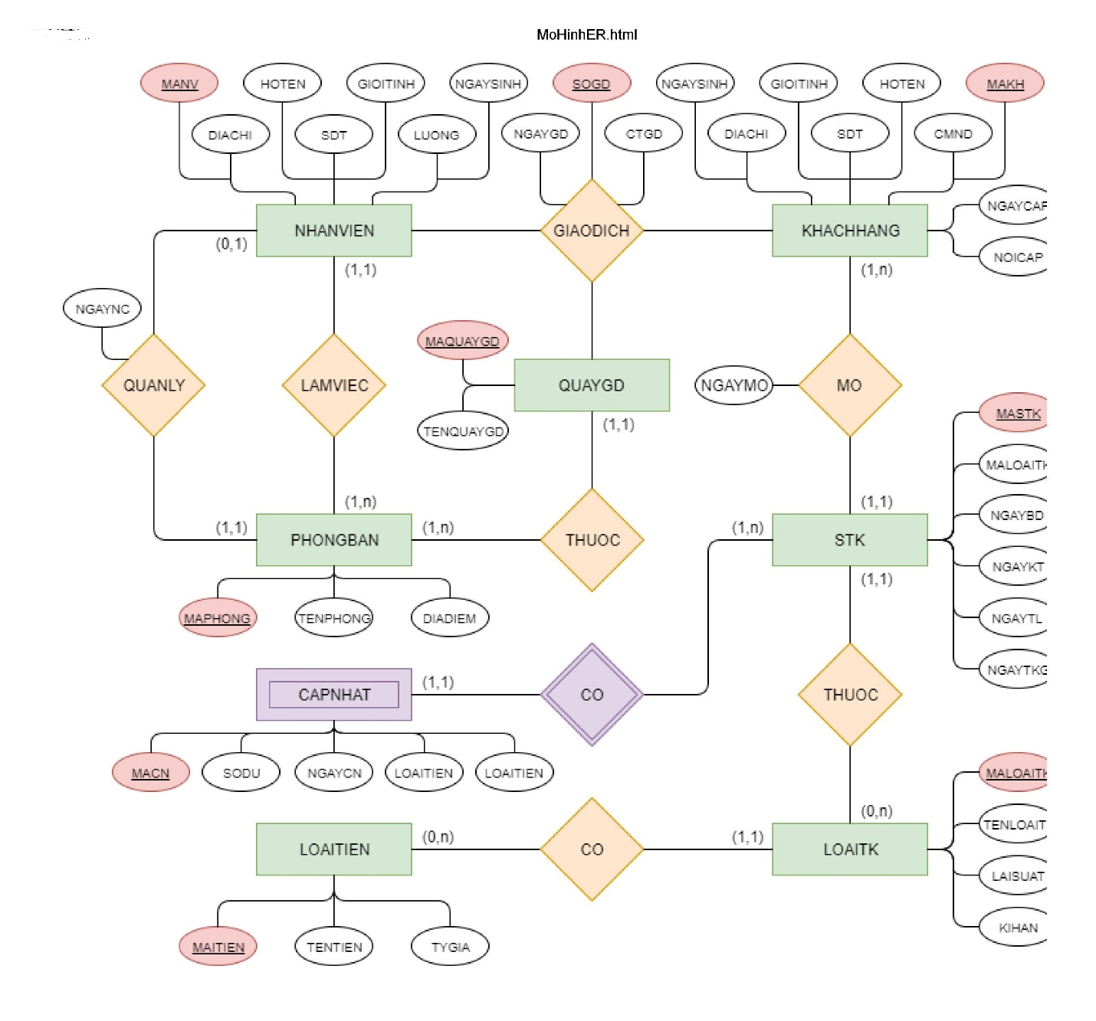

# **Chương 3: Thiết kế**

1. Thiết kế giao diện
   1. Sơ đồ liên kết màn hình
   2. Danh sách màn hình & mô tả chức năng từng màn hình

Đăng nhập

Mỗi nhân viên mở phần mềm lên đều phải đăng nhập để lấy thông tin nhân viên từ database.

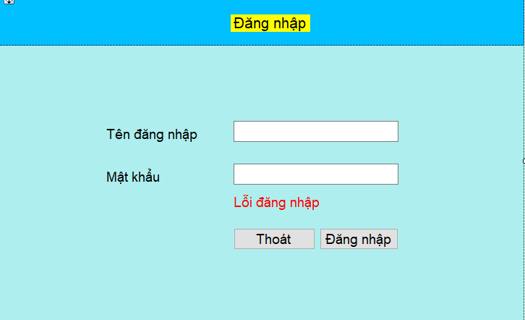

Giao diện chính

Menu chính.

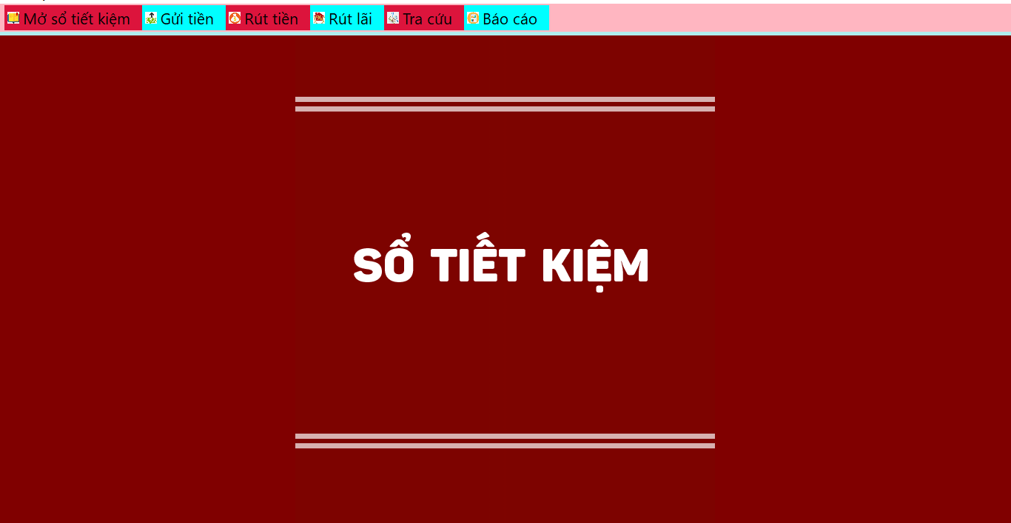

Mở sổ tiết kiệm.

Giao diện mở sổ tiết kiệm, nhập thông tin khách hàng, có bảng để kiểm tra cập nhật dữ liệu.

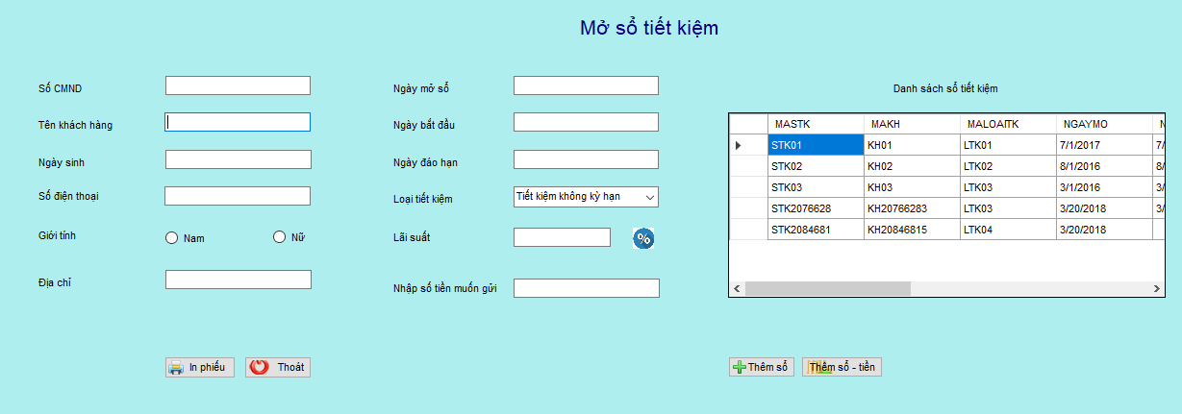

Gửi tiền tiết kiệm có kỳ hạn.

Giao diện Gửi tiền tiết kiệm có kỳ hạn, có bảng để kiểm tra cập nhật dữ liệu.

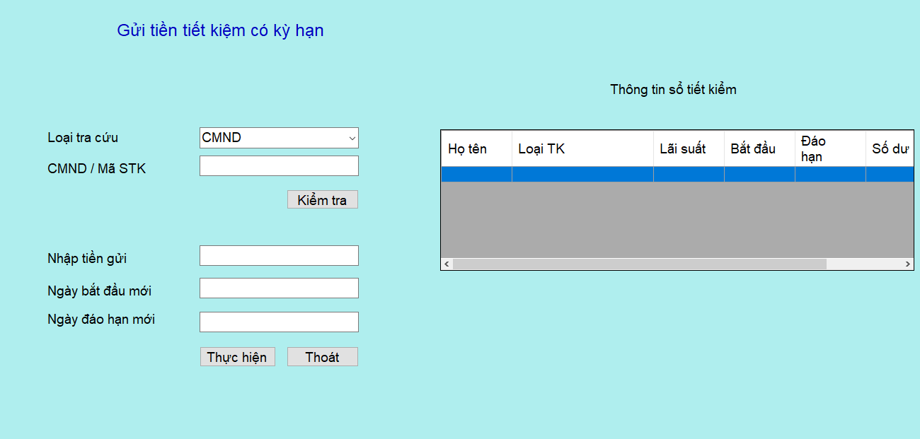

Gửi tiền tiết kiệm không kỳ hạn

Giao diện Gửi tiền tiết kiệm không kỳ hạn.

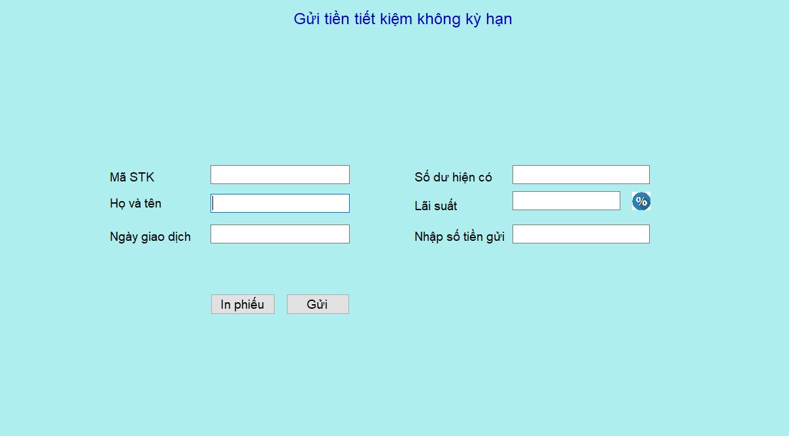

Rút tiền sổ có kỳ hạn.

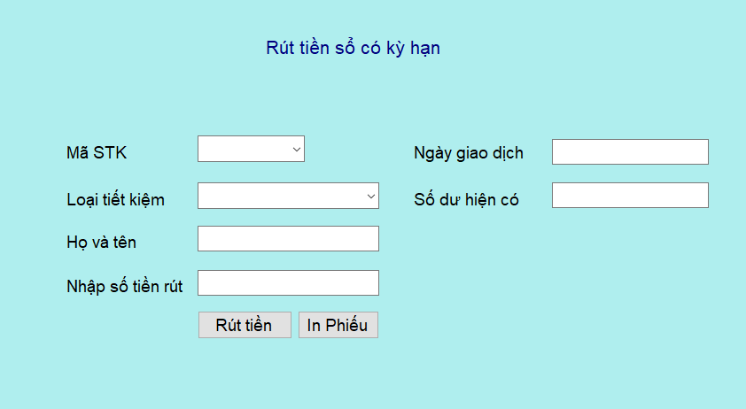

Rút tiền sổ không kỳ hạn

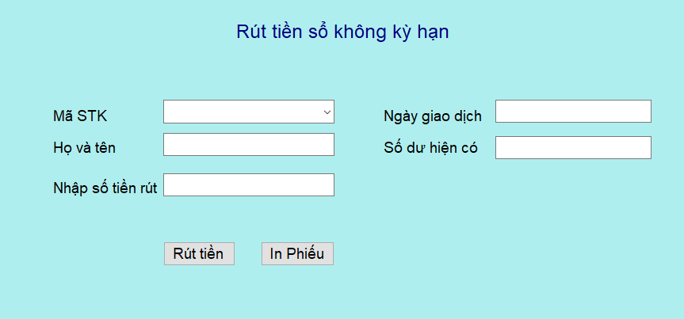

Rút lãi có kỳ hạn.

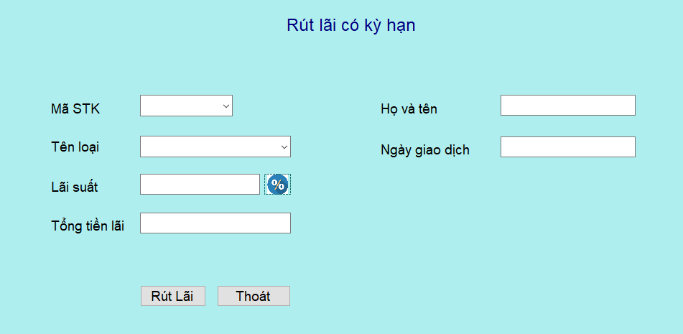

Rút lãi không kỳ hạn.

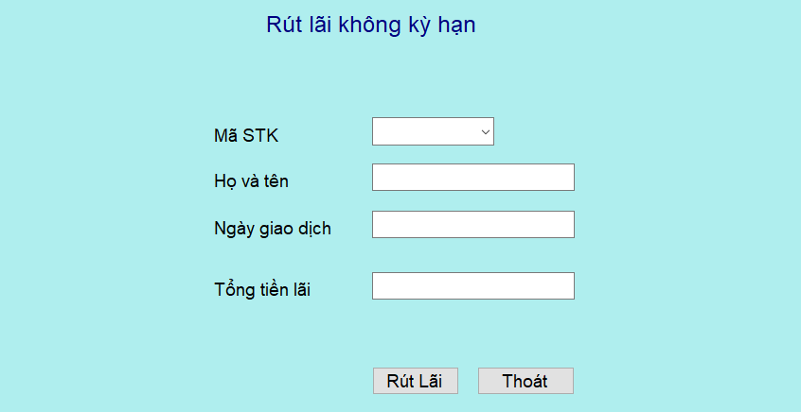

Tra cứu sổ tiết kiệm

Giao diện Tra cứu sổ tiết kiệm và thông tin khách hàng, chỉ yêu cầu số CMND, có bảng để xem kết quả.

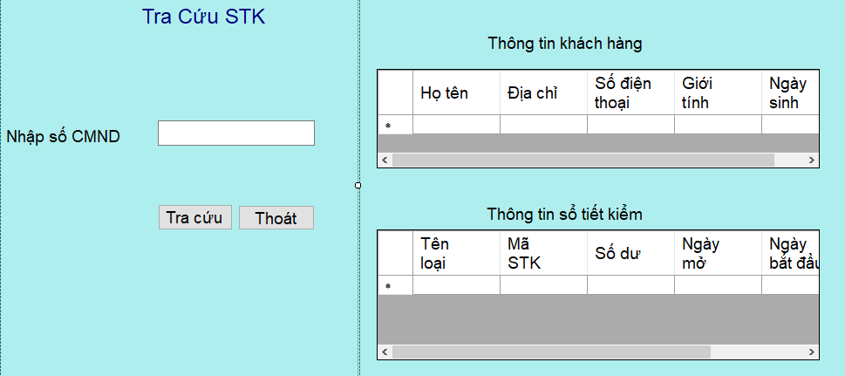

Cập nhật loại tiết kiệm.

Dùng khi khách hàng cần thay đổi loại tiết kiệm của một STK của mình.

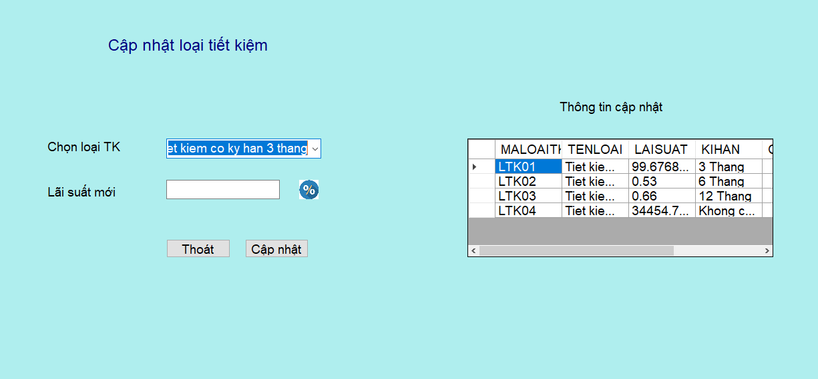

* 1. Mô tả xử lý sự kiện từng màn hình
* Màn hình menu chính:

|  |  |  |
| --- | --- | --- |
| STT | Điều kiện kích hoạt | Xử lý |
| 0 | Khởi động màn hình | Tải giao diện |
| 1 | Di chuyển chuột vào tab: rút tiền, rút lãi, gửi tiền | Hiện các sub-menu tương ứng |
| 2 | Click vào menu | Đi đến giao diện tương ứng |

* Mở sổ tiết kiệm

|  |  |  |
| --- | --- | --- |
| STT | Điều kiện kích hoạt | Xử lý |
| 0 | Khởi động màn hình | Tải giao diện, tải danh sách các STK có trong CSDL |
| 1 | Nhấn nút Thêm sổ / Thêm sổ - tiền | Thêm sổ vào CSDL sau đó cập nhật lại danh sách STK bên phải màn hình |
| 2 | Nhấn nút thoát | Quay lại màn hình menu chính |

* Gửi tiết kiệm có kỳ hạn

|  |  |  |
| --- | --- | --- |
| STT | Điều kiện kích hoạt | Xử lý |
| 0 | Khởi động màn hình | Tải giao diện |
| 1 | Nhấn vào combo box “Loại tra cứu” | Sổ ra danh sách gồm: CMND và Mã STK |
|  | Nhấn nút Kiểm tra | Kiểm tra số CMND/Số STK, nếu có trong CSDL thì tải thông tin STK, nếu ko thì báo lỗi |
| 2 | Nhất nút Thực hiện | Cập nhật thông tin vào CSDl sau đó tải lại thông tin STK trên giao diện |
| 3 | Nhấn nút Thoát | Quay về màn hình menu chính |

* Gửi tiết kiệm không kỳ hạn

|  |  |  |
| --- | --- | --- |
| STT | Điều kiện kích hoạt | Xử lý |
| 0 | Khởi động màn hình | Tải giao diện |
| 1 | Nhấn nút Gửi | Cập nhật thông tin STK trong CSDL |

* Rút tiền có kì hạn

|  |  |  |
| --- | --- | --- |
| STT | Điều kiện kích hoạt | Xử lý |
| 0 | Khởi động màn hình | Tải giao diện |
| 1 | Nhấn nút Rút tiền | Tính toán số tiền lãi và hiển thị tổng số tiền rút lên màn hình |

* Rút tiền không kỳ hạn

|  |  |  |
| --- | --- | --- |
| STT | Điều kiện kích hoạt | Xử lý |
| 0 | Khởi động màn hình | Tải giao diện |
| 1 | Nhấn nút Rút tiền | Tính toán số tiền lãi và hiển thị tổng số tiền rút lên màn hình |

* Rút lãi có kỳ hạn

|  |  |  |
| --- | --- | --- |
| STT | Điều kiện kích hoạt | Xử lý |
| 0 | Khởi động màn hình | Tải giao diện |
| 1 | Nhấn nút Rút lãi | Tính toán số tiền lãi và hiển thị tổng số tiền rút lên màn hình |
| 2 | Nhấn nút Thoát | Quay về màn hình menu chính |

* Rút lãi không kỳ hạn

|  |  |  |
| --- | --- | --- |
| STT | Điều kiện kích hoạt | Xử lý |
| 0 | Khởi động màn hình | Tải giao diện |
| 1 | Nhấn nút Rút lãi | Tính toán số tiền lãi và hiển thị tổng số tiền rút lên màn hình |
| 2 | Nhấn nút Thoát | Quay về màn hình menu chính |

|  |  |  |
| --- | --- | --- |
| STT | Điều kiện kích hoạt | Xử lý |
| 0 | Khởi động màn hình | Tải giao diện |
| 1 | Nhấn nút Tra cứu | Tìm kiếm và lấy thông tin từ CSDL, tải thông tin khách hàng và các STK tương ứng lên giao diện. Nếu không tìm thấy thì hiện dòng chữ thông báo không tìm thấy |
| 2 | Nhấn nút Thoát | Quay về màn hình menu chính |

* Tra cứu STK
* Cập nhật Loại TK

|  |  |  |
| --- | --- | --- |
| STT | Điều kiện kích hoạt | Xử lý |
| 0 | Khởi động màn hình | Tải giao diện |
| 1 | Nhấn nút Cập nhật | Cập nhật thông tin lãi suất của Loại TK tướng ứng và tải lên giao diện |
| 2 | Nhấn nút Thoát | Quay về màn hình menu chính |

1. Thiết kế xử lý {Danh sách các xử lý & thuật giải}
2. Thiết kế dữ liệu (RD – Relationship Diagram – Mô hình quan hệ)
   1. Sơ đồ RD cả hệ thống

**KHACHHANG**: MAKH, HOTEN, DIACHI, SDT, GIOITINH, NGAYSINH, CMND.

**STK**: MASTK, MAKH, MALOAITK, NGAYMO, NGAYBD, NGAYDH, SODU.

**GIAODICHVIEN**: MAGDV, MAPHONG, HOTEN, GIOITINH, NGAYSINH, DIACHI, SDT, CMND, MATK.

**QUAYDG**: MAQUAY, TENQUAY.

**GIAODICH**: SOGD, MAGDV, MAKH, MAQUAYGD, NGAYGD, CTGD.

**PHONGBAN**: MAPHONG, TENPHONG, ĐIADIEM, TRGPHONG, NGAYNC.

**LOAITK**: MALOAITK, TENLOAI, LAISUAT, KIHAN.

**CAPNHAT**: MACN, MAGDV, MASTK, MALOAITK, NGAYCAPNHAT, SODU, NGAYBD, NGAYDH.

**ACCOUNT**: MATK, TAIKHOAN, MATKHAU.

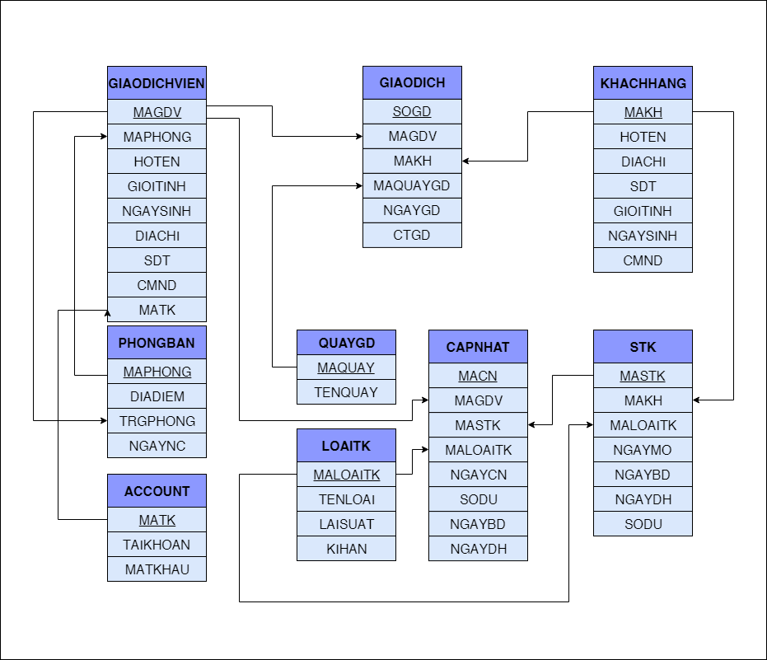

* 1. Giải thích từng bảng, kiểu dữ liệu

Biểu mẫu liên quan: BM1

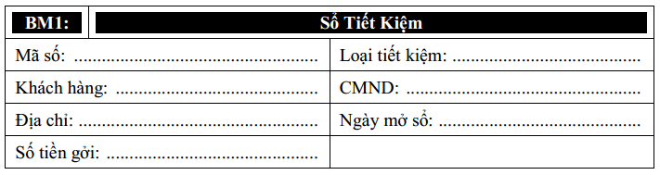

* Sơ đồ luồng dữ liệu:

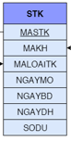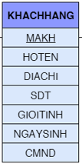

Qui định liên quan: QĐ1



Biểu mẫu liên quan: BM2

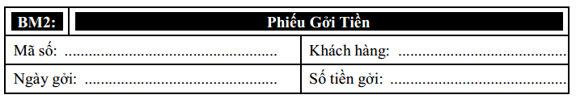

* 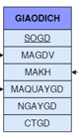Sơ đồ luồng dữ liệu:



Qui định liên quan: QĐ2



Biểu mẫu liên quan: BM3

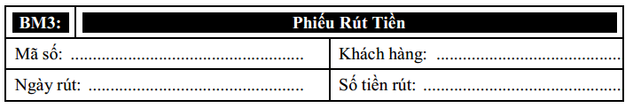

* Sơ đồ luồng dữ liệu:
* 

Qui định liên quan: QĐ3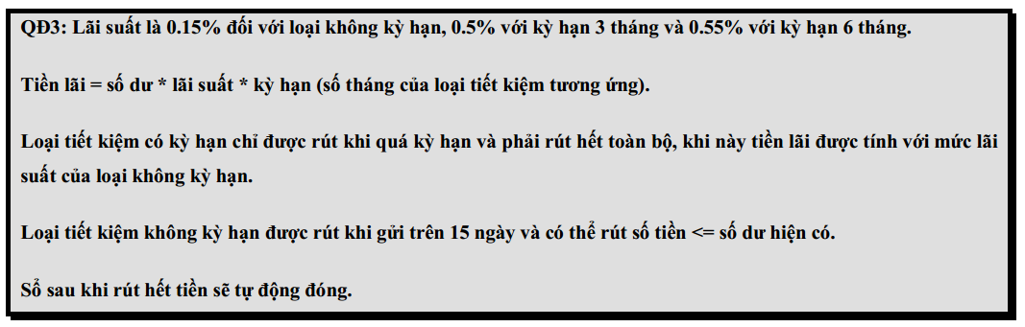

* Sơ đồ luồng dữ liệu:

Biểu mẫu liên quan: BM4

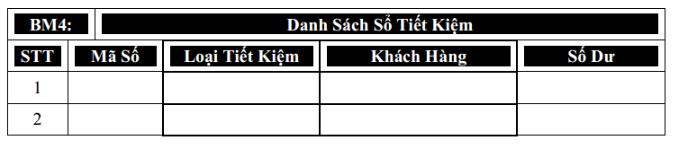

* Sơ đồ luồng dữ liệu:
* 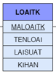
* Qui định liên quan: KHÔNG CÓ

Biểu mẫu liên quan: BM5

Biểu mẫu 5.1:

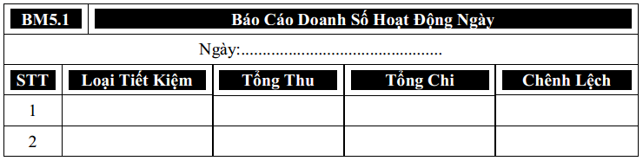

Biểu mẫu 5.2:

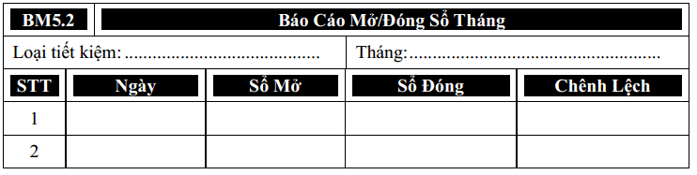

Qui định liên quan: QĐ6 (Nếu có)

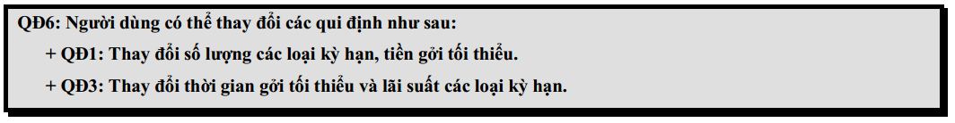

* 1. Khóa & ràng buộc toàn vẹn

Khóa ngoại

* GIAODICHVIEN có thuộc tính MAPHONG là khóa ngoại được tham chiếu từ bảng PHONGBAN thuộc tính tham chiếu là MAPHONG
* GIAODICHVIEN có thuộc tính MATK là khóa ngoại được tham chiếu từ bảng ACCOUNT thuộc tính tham chiếu là MATK
* PHONGBAN có thuộc tính TRGPHONG là khóa ngoại được tham chiếu từ bảng GIAODICHVIEN thuộc tính tham chiếu là MAGDV
* GIAODICH có thuộc tính MAGDV là khóa ngoại được tham chiếu từ bảng GIAODICHVIEN thuộc tính tham chiếu là MAGDV
* GIAODICH có thuộc tính MAQUAYGD là khóa ngoại được tham chiếu từ bảng QUAYGD thuộc tính tham chiếu là MAQUAY
* GIAODICH có thuộc tính MAKH là khóa ngoại được tham chiếu từ bảng KHACHHANG thuộc tính tham chiếu là MAKH
* STK có thuộc tính MALOAITK là khóa ngoại được tham chiếu từ bảng STK thuộc tính tham chiếu là MASTK
* CAPNHAT có thuộc tính MASTK là khóa ngoại được tham chiếu từ bảng STK thuộc tính tham chiếu là MASTK
* CAPNHAT có thuộc tính MALOAITK là khóa ngoại được tham chiếu từ bảng LOAITK thuộc tính tham chiếu là MALOAITK
* CAPNHAT có thuộc tính MAGDV là khóa ngoại được tham chiếu từ bảng GIAODICHVIEN thuộc tính tham chiếu là MAGDV

Ràng buộc toàn vẹn

* GIAODICHVIEN có thuộc tính GIOITINH chỉ có thể là “Nam” hoặc “Nữ”
* KHACHHANG có thuộc tính GIOITINH chỉ có thể là “Nam” hoặc “Nữ”
  1. Thiết kế dữ liệu mức vật lý

Bảng SOTIETKIEM

|  |  |  |  |
| --- | --- | --- | --- |
| STT | Thuộc tính | Kiểu dữ liệu | Diễn giải |
| 1 | **MASTK** | char(10) | Mã sổ tiết kiệm |
| 2 | MAKH | char(10) | Mã khách hàng |
| 3 | MALOAITK | char(10) | Mã loại tiết kiệm |
| 4 | NGAYMO | smalldatetime | Ngày mở sổ tiết kiệm |
| 5 | NGAYBD | smalldatetime | Ngày bắt đầu gửi tiết kiệm |
| 6 | NGAYDH | smalldatetime | Ngày đáo hạn gửi tiết kiệm |
| 7 | SODU | money | Số dư hiện có trong STK |

Bảng KHACHHANG

|  |  |  |  |
| --- | --- | --- | --- |
| STT | Thuộc tính | Kiểu dữ liệu | Diễn giải |
| 1 | **MAKH** | char(10) | Mã khách hàng |
| 2 | HOTEN | Varchar(40) | Họ tên |
| 3 | DIACHI | Varchar(40) | Địa chỉ |
| 4 | SDT | Varchar(20) | Số điện thoại |
| 5 | GIOITINH | Varchar(3) | Giới tính |
| 6 | NGAYSINH | Smalldatetime | Ngày sinh |
| 7 | CMND | Varchar(20) | Chứng minh nhân dân |

Bảng GIAODICHVIEN

|  |  |  |  |
| --- | --- | --- | --- |
| STT | Thuộc tính | Kiểu dữ liệu | Diễn giải |
| 1 | **MAGDV** | char(10) | Mã giao dịch viên |
| 2 | MAPHONG | Char(10) | Mã phòng giao dịch viên làm việc |
| 3 | HOTEN | Varchar(40) | Họ tên |
| 3 | DIACHI | Varchar(40) | Địa chỉ |
| 4 | SDT | Varchar(20) | Số điện thoại |
| 5 | GIOITINH | Varchar(3) | Giới tính |
| 6 | NGAYSINH | Smalldatetime | Ngày sinh |
| 7 | CMND | Varchar(20) | Chứng minh nhân dân |
| 8 | MATK | Char(10) | Mã tài khoản đăng nhập hệ thống |

Bảng PHONGBAN

|  |  |  |  |
| --- | --- | --- | --- |
| STT | Thuộc tính | Kiểu dữ liệu | Diễn giải |
| 1 | **MAPHONG** | char(10) | Mã phòng ban |
| 2 | DIADIEM | Varchar(40) | Địa điểm phòng bạn hoạt động |
| 3 | TRGPHONG | Char(10) | Mã trưởng phòng |
| 4 | NGAYNC | Smalldatetime | Ngày nhậm chức của TP |

Bảng QUAYGD

|  |  |  |  |
| --- | --- | --- | --- |
| STT | Thuộc tính | Kiểu dữ liệu | Diễn giải |
| 1 | **MAQUAY** | char(10) | Mã quầy giao dịch |
| 2 | TENQUAY | Varchar(20) | Tên quầy giao dịch |

Bảng LOAITK

|  |  |  |  |
| --- | --- | --- | --- |
| STT | Thuộc tính | Kiểu dữ liệu | Diễn giải |
| 1 | **MALOAITK** | char(10) | Mã loại tiết kiệm |
| 2 | TENLOAI | Varchar(50) | Tên loại tiết kiệm |
| 3 | LAISUAT | float | Lãi suất của loại TK |
| 4 | KIHAN | Varchar(50) | Kì hạn của loại TK |

Bảng GIAODICH

|  |  |  |  |
| --- | --- | --- | --- |
| STT | Thuộc tính | Kiểu dữ liệu | Diễn giải |
| 1 | **SOGD** | char(10) | Số giao dịch |
| 2 | MAGDV | Char(10) | Mã giao dịch viên |
| 3 | MAKH | Char(10) | Mã khách hàng |
| 4 | MAQUAYGD | char(10) | Mã quầy giao dịch |
| 5 | NGAYGD | Smalldatetime | Ngày giao dịch |
| 6 | CTGD | Varchar(50) | Chi tiết giao dịch |

Bảng ACCOUNT

|  |  |  |  |
| --- | --- | --- | --- |
| STT | Thuộc tính | Kiểu dữ liệu | Diễn giải |
| 1 | **MATK** | char(10) | Mã tài khoản truy cập hệ thống |
| 2 | TAIKHOAN | Varchar(50) | Tên tài khoản |
| 3 | MATKHAU | Varchar(50) | Mật khẩu |

Bảng CAPNHAT

|  |  |  |  |
| --- | --- | --- | --- |
| STT | Thuộc tính | Kiểu dữ liệu | Diễn giải |
| 1 | **MACN** | char(10) | Mã cập nhật |
| 2 | MAGDV | Char(10) | Mã giao dịch viên |
| 3 | MASTK | Char(10) | Mã sổ tiết kiệm |
| 4 | MALOAITK | Char(10) | Cập nhật Mã Loại tài khoản (Nếu có) |
| 5 | NGAYCN | Smalldatetime | Ngày cập nhật |
| 6 | SODU | Money | Cập nhật Số dư STK |
| 7 | NGAYBD | smalldatetime | Cập nhật Ngày bắt đầu gửi tiết kiệm |
| 8 | NGAYDH | smalldatetime | Cập Nhật Ngày đáo hạn gửi tiết kiệm |

# **Chương 4: Cài đặt**

1. Công nghệ sử dụng

***- Môi trường lập trình:***

**Microsoft .NET Framework 4.5**

.NET Framework là môi trường để đoạn mã của chương trình thực thi. Điều này có nghĩa là .NET Framework quản lý việc thi hành chương trình, cấp phát bộ nhớ, thu hồi các bộ nhớ không dùng đến. Ngoài ra, .NET Framework còn chứa một tập thư viện lớp .NET bases class, cho phép thực hiện vô số các tác vụ trên Window.

Để triển khai các ứng dụng có thể sử dụng công cụ Visual Studio .NET, một môi trường triển khai tổng thể cho phép bạn viết đoạn mã, biên dịch, gỡ rối dựa trên tất cả các ngôn ngữ của .NET, chẳng hạn C#, VB .NET.

- ***Ngôn ngữ lập trình và cài đặt:***

**Ngôn ngữ C#:**

.NET hỗ trợ chính thức 4 ngôn ngữ: C#, VB.NET, J# và C++ managed. Nhóm chọn sử dụng ngôn ngữ C# là ngôn ngữ chính để viết phần mềm.

Vì C# là một ngôn ngữ rất đơn giản, trong sáng, và chỉ gồm khoảng 80 từ khóa. C# là một ngôn ngữ lập trình hướng đối tượng nên nó hỗ trợ việc định nghĩa các lớp. Lớp định nghĩa những kiểu dữ liệu mới cho phép bạn mở rộng ngôn ngữ để mô hình hóa vấn đề mà bạn đang bận tâm giải quyết.

C# có chứa những từ chốt cho phép khai báo những lớp mới, thuộc tính và các hàm hành sự, kế thừa, đa hình … Trên C#, mọi việc liên quan đến khai báo một lớp nằm ngay trong bản thân phần khai báo lớp.

C# cũng hỗ trợ giao diện (Interface), một kiểu khế ước với một lớp liên quan đến những dịch vụ mà giao diện đề ra. Ngôn ngữ C# định nghĩa một lớp chỉ có thể kế thừa từ một lớp khác nhưng có thể thiết đặt vô số giao diện. Khi thiết đặt một giao diện, lớp phải cài đặt tất cả các hàm hành sự của giao diện.

***- Hệ quản trị cơ sở dữ liệu:***

***Microsoft SQL Server 2015:***

SQL Server 2015 là một hệ thống quản lý cơ sở dữ liệu (Relational Database Management System (RDBMS) ) sử dụng Transact – SQL để trao đổi dữ liệu giữa Client computer và SQL Server computer. Một RDBMS bao gồm databases, database engine và các ứng dụng dùng để quản lý dữ liệu và các bộ phận khác nhau trong RDBMS.

SQL Server 2015 được tối ưu để có thể chạy trên môi trường cơ sở dữ liệu rất lớn (Very Large Database Environment) lên đến Tera – Byte và có thể phục vụ cùng lúc cho hàng ngàn user. SQL Server 2015 có thể kết hợp "ăn ý" với các server khác như Microsoft Internet Information Server (IIS), E-Commerce Server, Proxy Server ...

-***Công cụ hỗ trợ*:**

-Hệ điều hành Windows 7, 10.

-Microsoft Office Word 2016.

-Bộ gõ tiếng Việt hỗ trợ Unicode: Unikey.

-Microsoft Visual Studio 2015, 2017

- Entity Framework 6.0

1. Vấn đề khi cài đặt

* **Phần cứng:**

Thiết bị phần cứng của ngân hàng Agribank khá đủ để có thể đáp ứng được chương trình quản lý sổ tiết kiệm của nhó, tuy nhiên vẫn còn một số vấn đề:

* CPU xử lý chậm, làm giảm hiệu xuất của phần mềm

Hệ thống máy tính và thiết bị hỗ trợ của ngân hàng thiếu đồng bộ:

* Các máy tính không được liên kết với nha theo mạng LAN
* Máy chủ chứa database chưa cài đặt .NET Framework 4.5
* Các máy tính hoạt động độc lập
* Nhiều máy bị nhiễm virus làm giảm hiệu năng thực hiện tác vụ và thường xuyên treo máy

Con người:

* Thiếu sự hiểu biết về phần mềm, dễ làm hỏng phần mềm.
* Nhân viên thiếu kiến thức về quản lí cơ sở dữ liệu, có thể làm rối loạn thậm chí mất mát dữ liệu
* **Phần mềm:**

Hệ thống các phần mềm chưa đòng bộ với các phần mềm khác

Cơ sở phần mềm chưa có tính bảo mật cao

Hệ thống máy móc chưa có sự đồng bộ trong hệ thống, nhất là giữa máy tính và máy in.

Tình trạng phân luồng dữ liệu dễ bị lỗi do chạy nhiều chương trình gây ra treo máy, treo phần mềm

Các máy bị nhiễm virus có thể ảnh hưởng tới máy khác nếu kết nối với nhau qua mạng LAN.

* **Chi phí:**

Quá trình hướng dẫn sử dụng phần mềm cho nhân viên ngân hàng có thể kéo dài, dẫn đến chi phí gia tăng. Đồng thời, sự đổi mới về phần cứng của ngân hàng, bảo trì phần mềm có thể dẫn đến làm tăng chi phí phần mềm.

1. Mô tả giải pháp & kỹ thuật

* **Phần cứng:**

**Giải pháp:**

* Tư vấn cho khách diệt sạch virus trước khi thiết lập mạng LAN.
* Thiết lập mạng LAN có thể nhờ ứng dụng thứ 3: Access Remote PC,Hamachi)
* Nâng cấp CPU và RAM
* Cài đặt .NET Framework 4.5
* **Về phần mềm:**

**Giải pháp:**

* Đồng bộ các phần mềm với nhau
* Nắm rõ cách kết nối giữa Visual và SQL, trỏ đúng địa chỉ dữ liệu cần kết nối.
* Có tài liệu hướng dẫn cho nhân viên bán sách về cách sử dụng và quản lí dữ liệu.
* Tất cả máy tính kết nối với máy in với cùng một cài đặt như nhau. Đảm bảo sự đồng bộ giữa các lần in ấn.
* Tối ưu phần mềm, giảm độ trễ cũng như bộ nhớ khi hoạt động.
* Cài đặt phần mềm diệt virus, thiết lập tác vụ diệt virus tự động lặp lại mỗi tuần một lần.
* Dữ liệu sẽ như thế nào nếu máy tính bị mất dữ liệu !

**Giải pháp:**

-Kết hợp tài khoản sao lưu dữ liệu online như Google Drive, Dropbox, OneDrive,..

**Ưu điểm:**

* Đảm bảo dữ liệu của phần mềm luôn được sao lưu
* Phần mềm đơn giản dễ sử dụng

**Khuyết điểm**

* Độ bảo mật không cao
* Cần phải có kỹ thuật lập trình tốt để kết nối dữ liệu với điện toán đám mây
* Dung lượng lưu trữ của tài khoản hạn chế ( có thể tăng dung lượng lưu trữ)
* Dữ liệu được lưu trên cùng 1 database

# **Chương 5: Kiểm thử**

# **Chương 6: Kết luận**

# **Tài liệu tham khảo**